LAMPIRAN B
PROSES PENGENDALIAN PANJAR
- KUNCI MASUK BARIS CAJ BAUCAR KECIL KEW. 50e

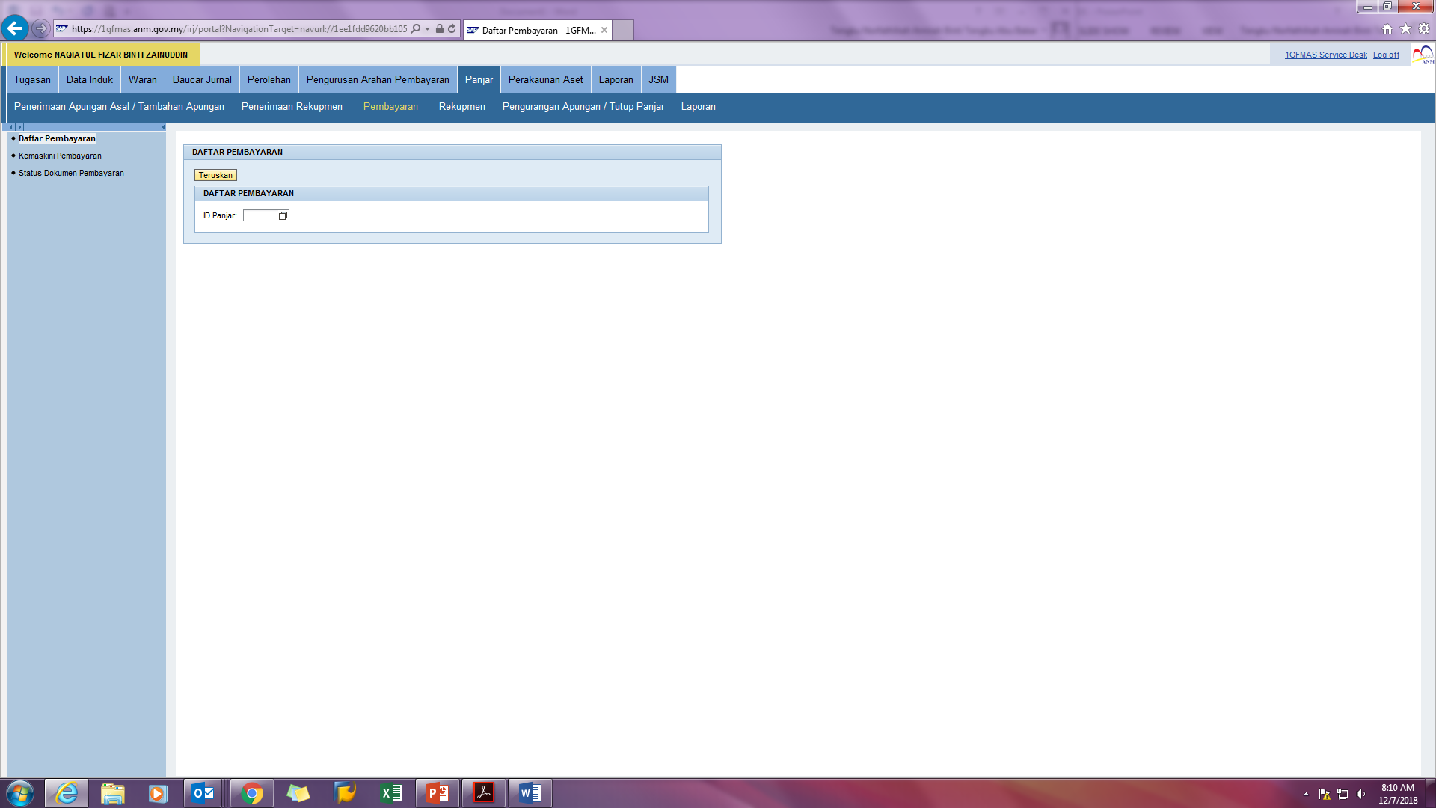
4
5
3
1
2

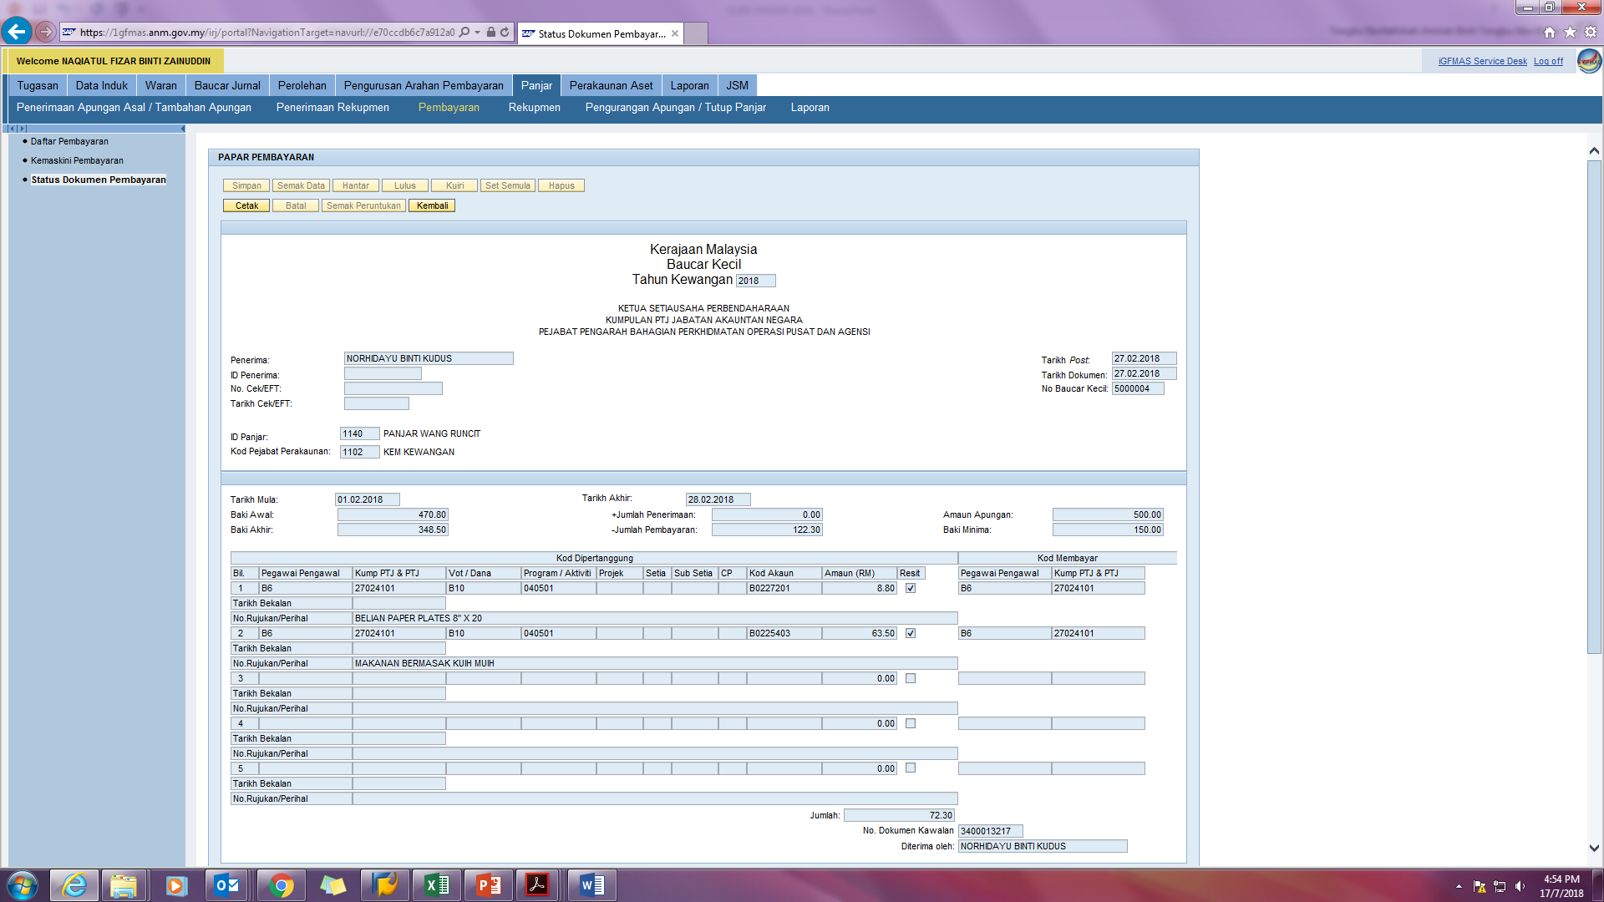
6
Nota :
- Penerima : Nama pegawai yang membuat tuntutan
- Kod PTJ Dipertanggung : Berdasarkan waran yang diterima oleh PTJ Bayar
- Vot/Dana : Vot PTJ (G000 TIDAK DIBENARKAN)
- Kod Akaun: OS Perbelanjaan – rujuk CAA (Akaun Penyelesaian Panjar A2911101 dan mana-mana kod PWR & Panjar Khas TIDAK DIBENARKAN)
- Amaun: Amaun yang dibayar
- Kod Membayar: Kod PTJ Bayar yang diberikan semasa permohonan panjar (link daripada data induk panjar)
- Tarikh bekalan : optional
- Perihal : mandatory
PASTIKAN BARIS CAJ DI BAUCAR KECIL DICAJ KEPADA VOT/AMANAH/DEPOSIT PTJ

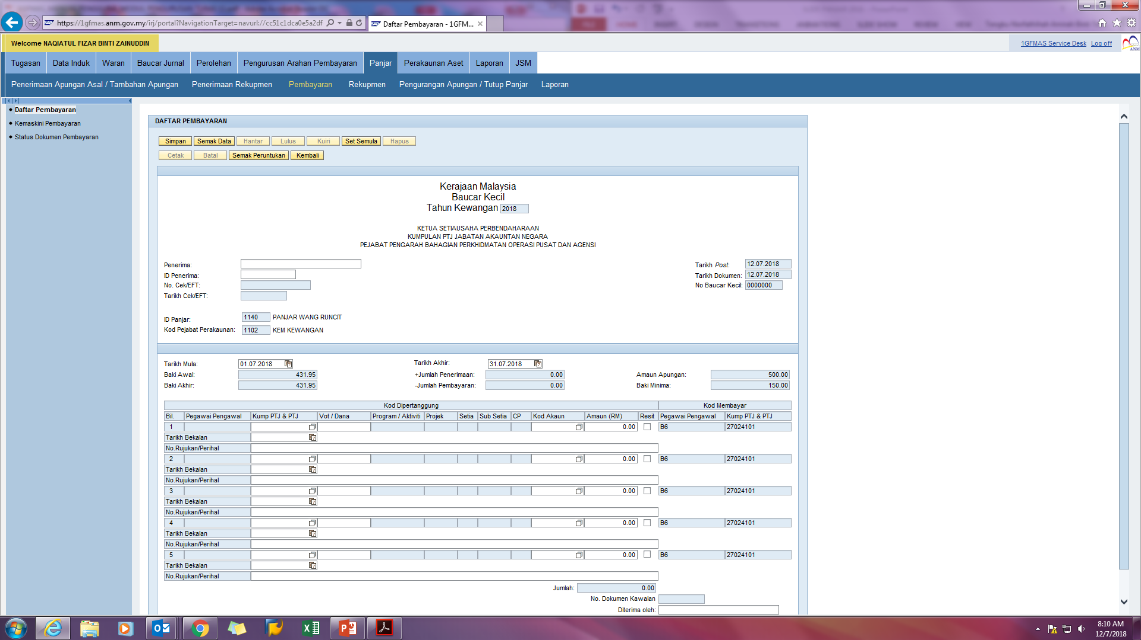
9
8
7

- REKUPMEN PANJAR
1

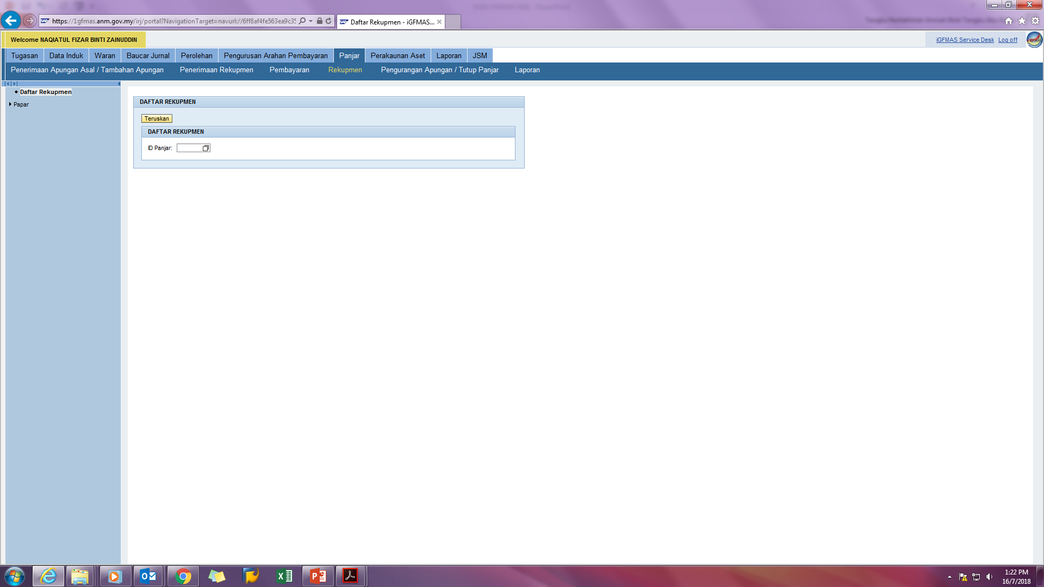
PENTING!
3
4
5
2
6
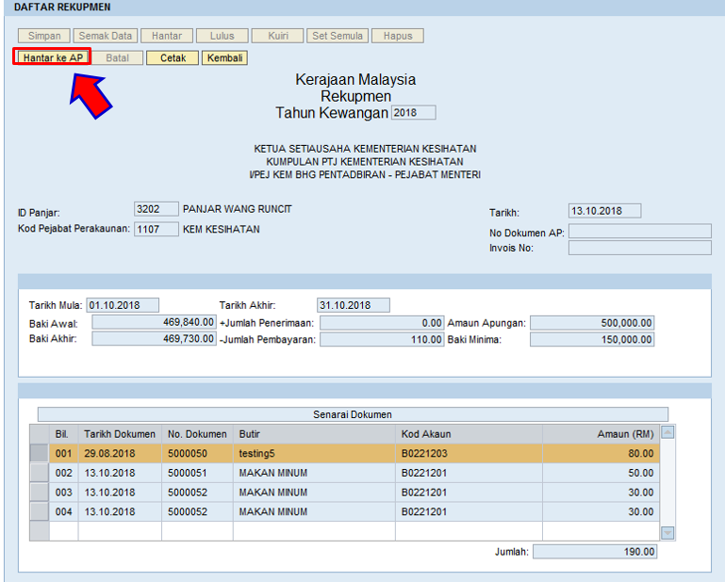
Pastikan dokumen yang tersenarai adalah:
- Kew.50e (berstatus 80) yang belum rekup;
- Terimaan lain-lain (berstatus 80 sekiranya ada) yang belum diambilkira dalam rekupmen sebelumnya.
7
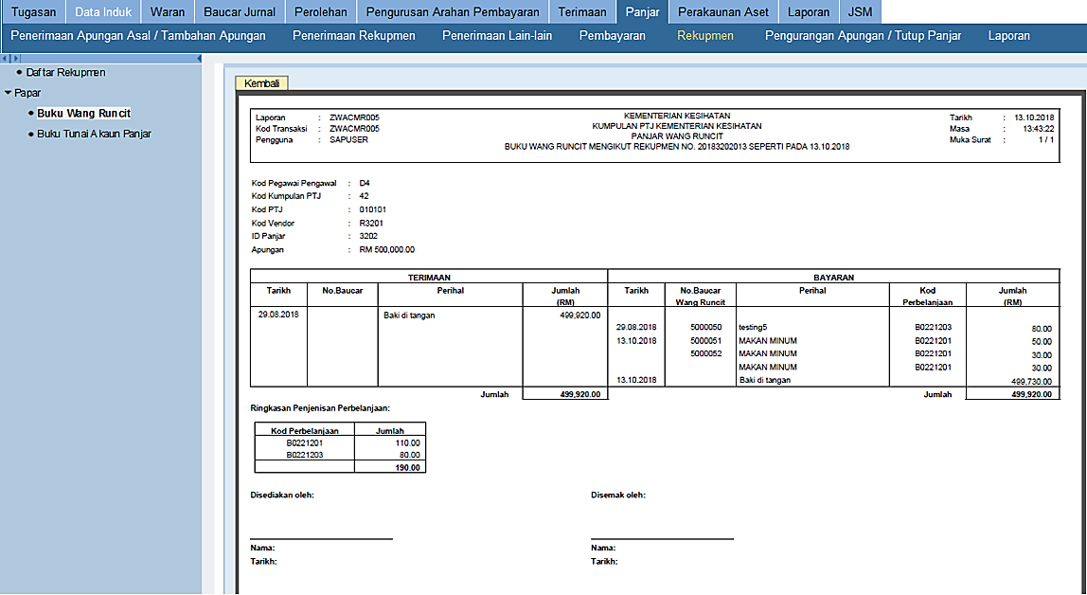
- BAUCAR REKUPMEN – MODUL ARAHAN PEMBAYARAN
1

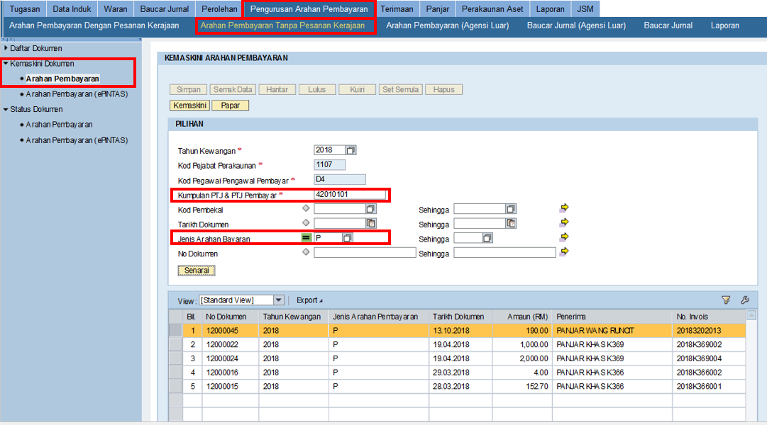
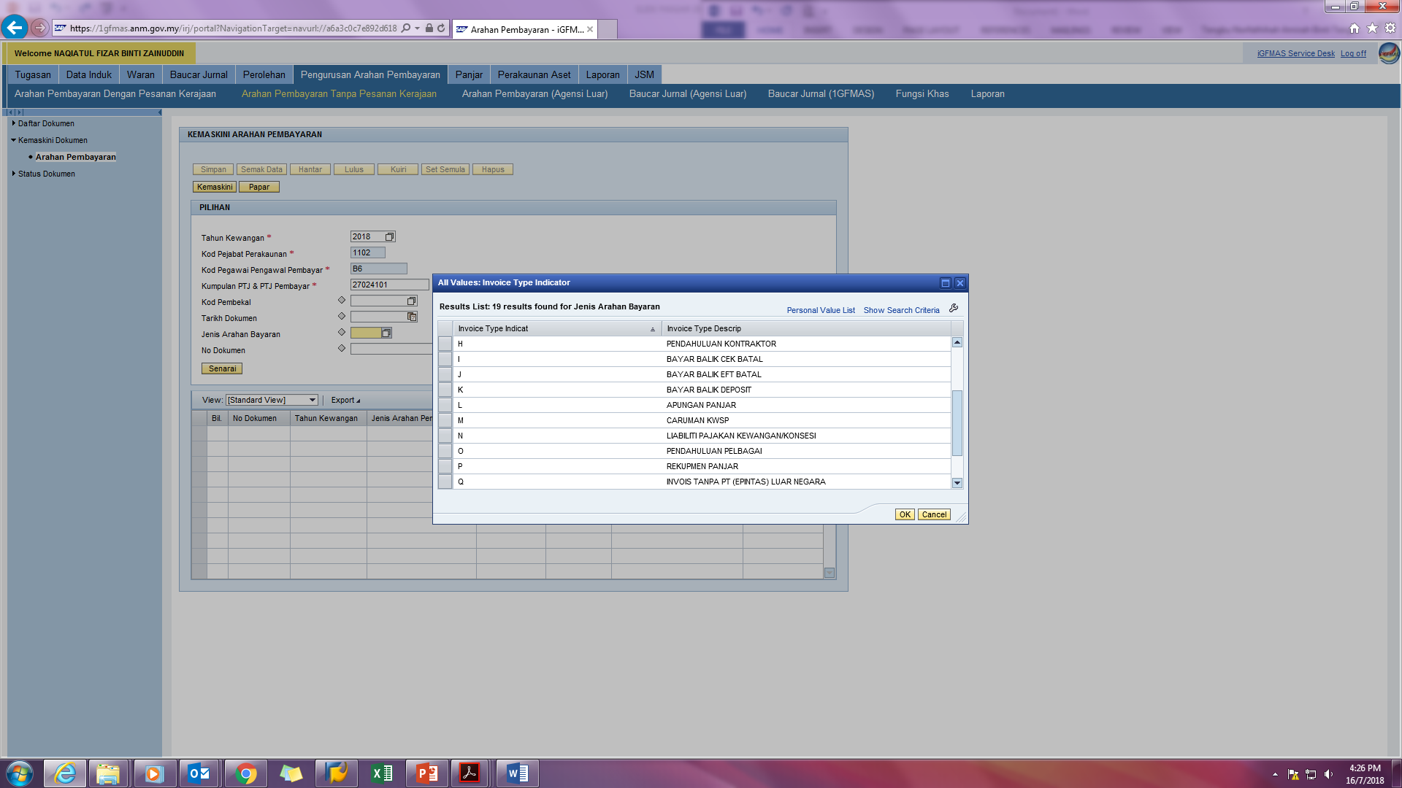
6
5
4
3
2

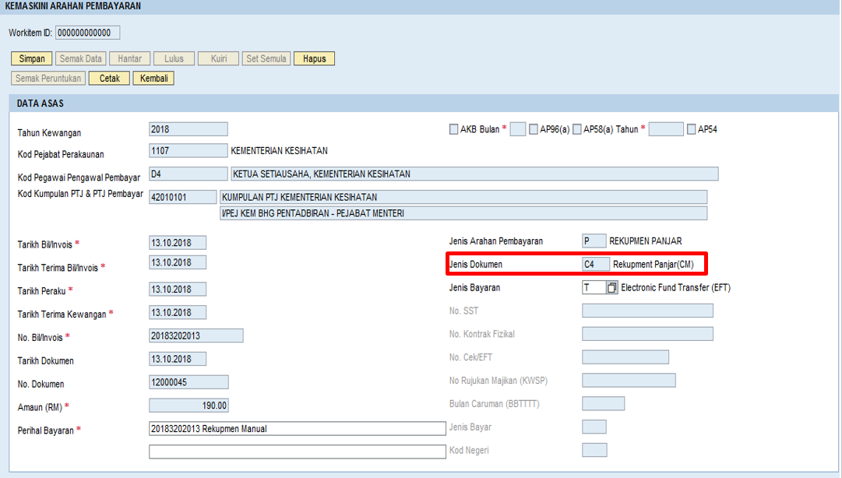
PENTING!
Hanya PERIHAL sahaja boleh dikemaskini.

PASTIKAN KOD AKAUN A2911101
PASTIKAN VOT/DANA G000
PENTING!

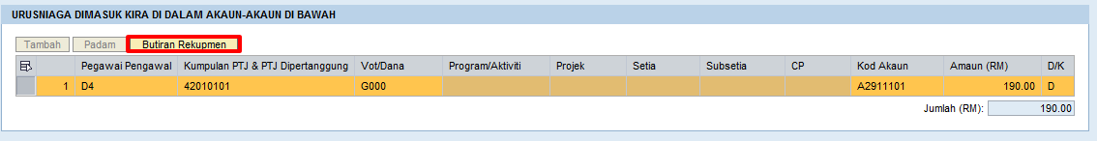
- Hanya PERIHAL sahaja boleh dipinda. Pindaan pada baris caj Baucar Rekupmen AP tidak dibenarkan.
- Jika Baucar Rekupmen AP diKUIRI kerana kesilapan baris caj (termasuk amaun), sila HAPUS Baucar Rekupmen AP.
- Pembetulan hendaklah dibuat di Kew.50e dengan membatalkan Kew.50e yang dikuiri dan mengeluarkan Kew.50e yang baharu.
PASTIKAN KOD KUMPULAN PTJ & PTJ DIPERTANGGUNG MENGIKUT ID PANJAR

PROSES | MODUL | JENIS DOKUMEN | CATATAN PERAKAUNAN
Arahan Bayaran Rekupmen | AP | KZ | Dr Vendor (Pemegang Panjar)
Arahan Bayaran Rekupmen | AP | KZ | Cr Bank Bayaran /EFT Pejabat Perakaunan
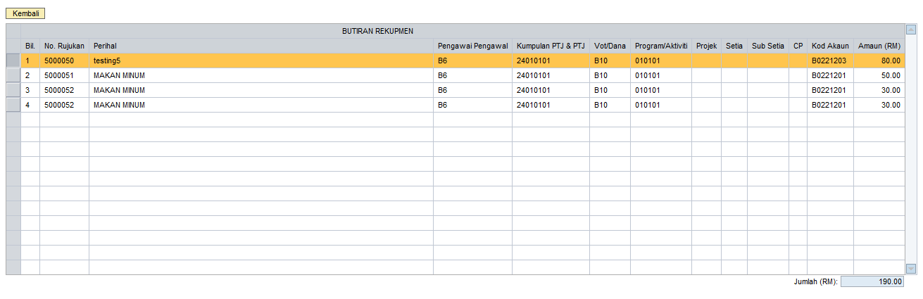

9
8
7
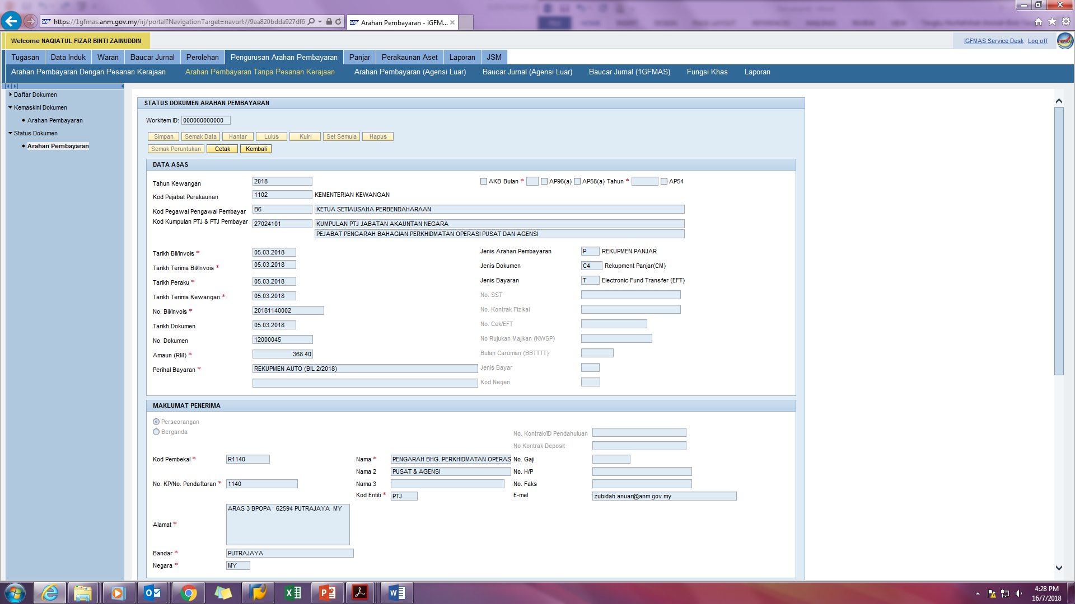

C4

CATATAN PERAKAUNAN
Dr Akaun Penyelesaian Panjar (A2911101)
Cr Vendor (Pemegang Panjar)
CATATAN PERAKAUNAN
Dr Vendor (Pemegang Panjar)
KZ
Cr Bank Bayaran/EFT Pejabat Perakaunan

- PENERIMAAN REKUPMEN – MODUL PANJAR
1
2
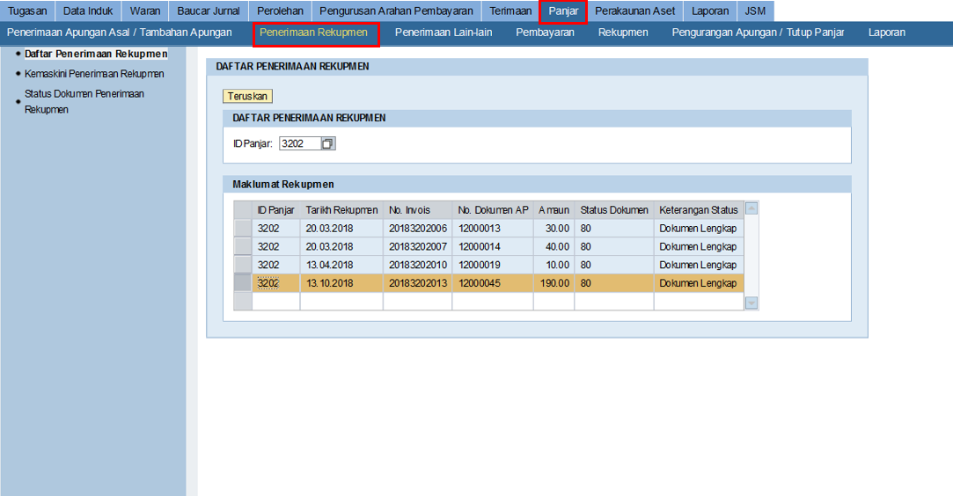
5
4
3
8
7
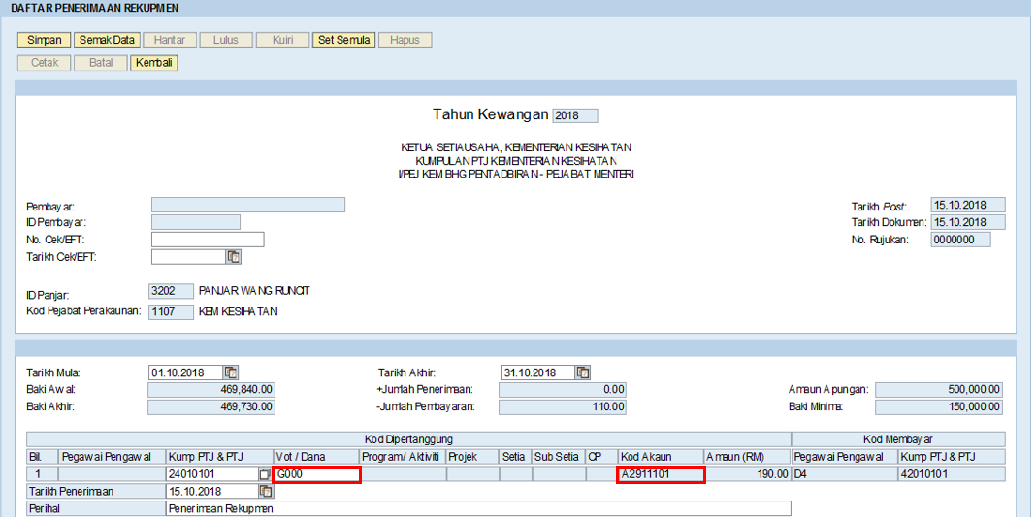
PASTIKAN KOD AKAUN A2911101
PASTIKAN VOT/DANA G000
PASTIKAN KOD KUMPULAN PTJ & PTJ DIPERTANGGUNG MENGIKUT ID PANJAR
6
9
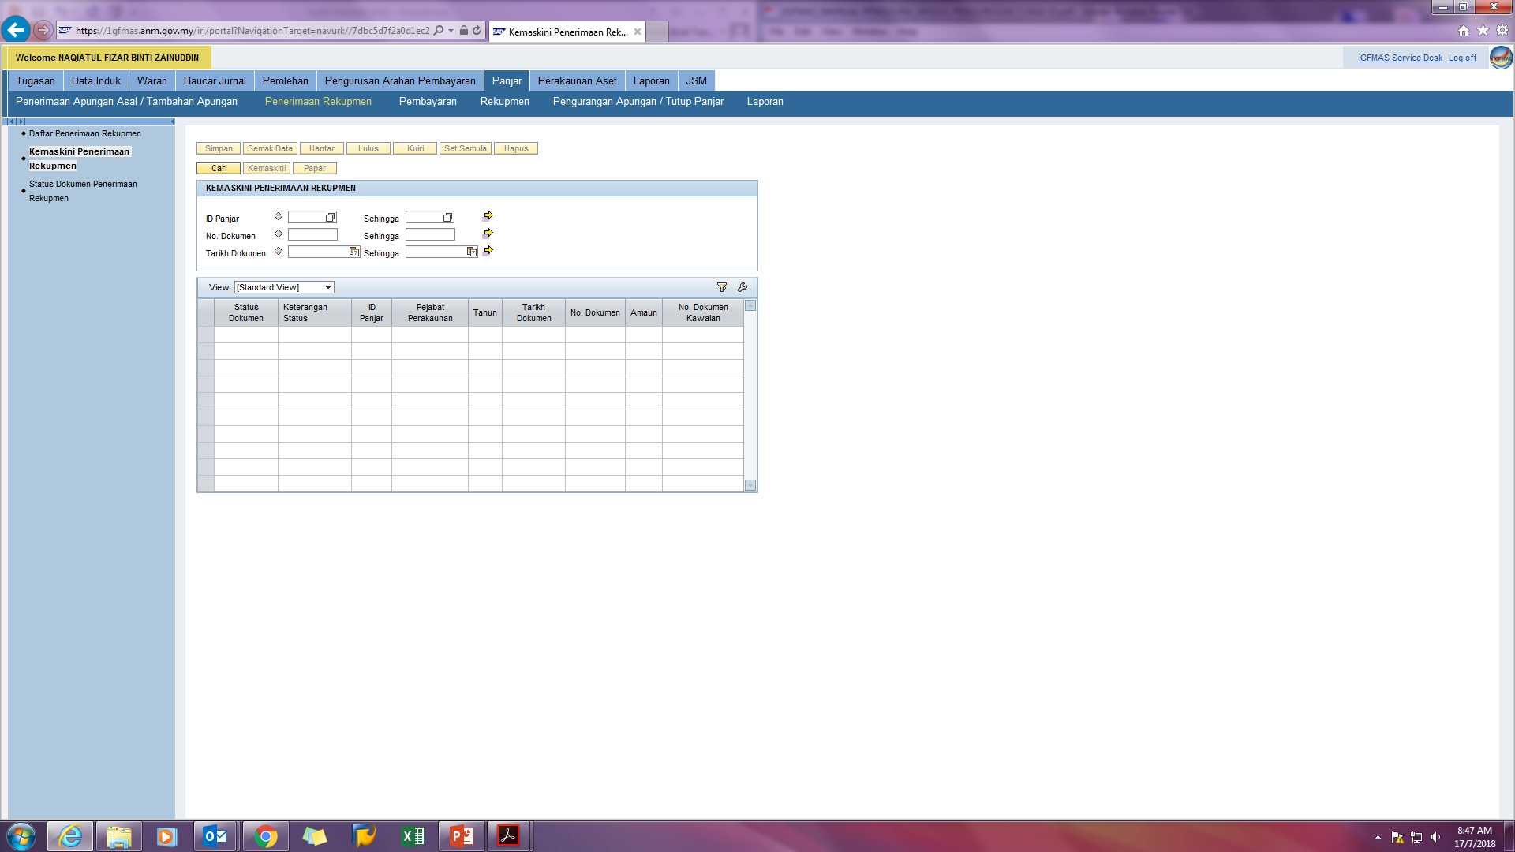
11
15
14
12
10
CATATAN PERAKAUNAN
Dr Akaun Panjar (PWR/Panjar Khas)
C5
Cr Akaun Penyelesaian Panjar (A2911101)

